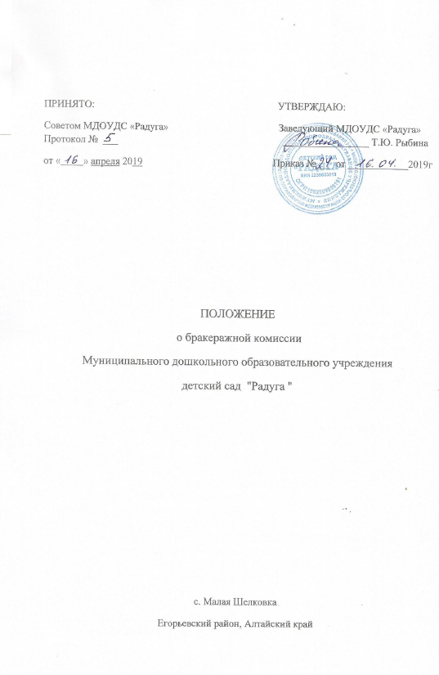

- Общие положения

1.1. Настоящее Положение разработано для Муниципального дошкольного образовательного учреждения детский сад «Радуга» (далее - Учреждение), основываясь на принципах единоначалия и коллегиальности управления учреждением в соответствии с Уставом.
1.2. Положение призвано регулировать деятельность бракеражной комиссии (далее – Комиссия), созданной в Учреждении.
1.3. Комиссия создается с целью осуществления контроля за организацией питания воспитанников, качества доставляемых продуктов, соблюдения технологии приготовления пищи, соблюдения санитарно-гигиенических требований при приготовлении и раздаче пищи в учреждении.
1.4. В своей деятельности Комиссия руководствуется Уставом Учреждения, Санитарно-эпидемиологическими правилами и нормативами, настоящим Положением и другими нормативно-правовыми актами по вопросам организации питания детей.
1.5. Комиссия работает в тесном контакте с администрацией Учреждения.

2. Порядок создания Комиссии и ее состав

2.1. Состав Комиссии и сроки ее полномочий утверждается приказом заведующего о создании бракеражной комиссии. Приказ издается на начало календарного года.
2.2. Комиссию возглавляет заведующий Учреждением.
2.3. Комиссия состоит из 4 членов. В ее состав входят:
- заведующий;
- завхоз,
- повар,
- воспитатель.
3. Основные задачи деятельности комиссии

3.1. Оценка органолептических свойств приготовленной пищи.
3.2. Контроль за полнотой вложения продуктов в котел.
3.3. Предотвращение пищевых отравлений.
3.4. Предотвращение желудочно - кишечных заболеваний.
3.5. Контроль за соблюдением технологии приготовления пищи.
3.6. Обеспечение санитарии и гигиены на пищеблоке.
3.7. Контроль за организацией сбалансированного безопасного питания.

- Полномочия Комиссии

4.1. Комиссия Учреждения:
- осуществляет контроль соблюдения санитарно-гигиенических норм при транспортировке, доставке и разгрузке продуктов питания;

- проверяет на пригодность складские и другие помещения для хранения продуктов питания, а также условия их хранения;
- ежедневно следит за правильностью составления меню;
- контролирует организацию работы на пищеблоке;
- осуществляет контроль сроков реализации продуктов питания и качества приготовления пищи;
- проверяет соответствие пищи физиологическим потребностям детей в основных пищевых веществах;
- проводит органолептическую оценку готовой пищи, т. е. определяет ее цвет, запах, вкус, консистенцию, жесткость, сочность и т. д.;
- проверяет соответствие объемов приготовленного питания, объему разовых порций и количеству детей;
- принимает участие в списании невостребованных порций, в связи с отсутствием детей, в виде дополнительного питания или увеличения выхода блюд;
- участвует в уменьшении выхода блюд в связи с приходом в Учреждение большего количества детей;
- составляет соответствующие акты по результатам выполненной работы;
- периодически присутствует при закладке основных продуктов, проверяет выход блюд;
- следит за соблюдением правил личной гигиены работниками пищеблока.

- Содержание и формы работы комиссии

5.1. Комиссия ежедневно приходит на снятие бракеражной пробы за 30 минут до начала раздачи готовой пищи.
Предварительно комиссия должна ознакомиться с меню-требованием: в нем должны быть проставлены дата, количество детей, сотрудников, полное наименование блюда, выход порций, количество наименований, выданных продуктов. Меню должно быть утверждено заведующим, должны стоять подписи завхоза, повара.
Бракеражную пробу берут из общего котла, предварительно перемешав тщательно пищу в котле. Бракераж начинают с блюд, имеющих слабовыраженный запах и вкус (супы и т.п.), а затем дегустируют те блюда, вкус и запах которых выражены отчетливее, сладкие блюда дегустируются в последнюю очередь.
5.2. Результаты бракеражной пробы заносятся в Журнал контроля за рационом питания и приемки (бракеража) готовой кулинарной продукции.
Журнал хранится у завхоза.
5.3. Органолептическая оценка дается на каждое блюдо отдельно.
5.4. Оценка качества блюд и кулинарных изделий заносится в журнал сразу после снятия пробы и оформляется подписями всех членов бракеражной комиссии. Не допускается ведение журнала до снятия пробы.
5.5. Лица, виновные в неудовлетворительном приготовлении блюд и кулинарных изделий, привлекаются к дисциплинарной, материальной ответственности, либо освобождается от занимаемой должности.
5.6. Комиссия проверяет наличие суточной пробы.
5.7. Комиссия определяет фактический выход одной порции каждого блюда. Фактический объем первых блюд устанавливают путем деления емкости кастрюли или котла на количество выписанных порций. Для вычисления фактической массы одной порции каш, гарниров, салатов и т.п. взвешивают всю кастрюлю или котел, содержащий готовое блюдо, и после вычета массы тары делят на количество выписанных порций. Если объемы готового блюда слишком большие, допускается проверка вычисления фактической массы одной порции каш, гарниров, салатов и т.п. по тому же механизму при раздаче в групповую посуду.
5.8. Проверку порционных вторых блюд (котлеты, тефтели и т.п.) производят путем взвешивания пяти порций в отдельности с установлением равномерности распределения средней массы порции, а также установления массы 10 порций (изделий), которая не должна быть меньше должной (допускаются отклонения +3% от нормы выхода).
Для проведения бракеража необходимо иметь на пищеблоке весы, пищевой термометр, чайник с кипятком для ополаскивания приборов, две ложки, вилку, нож, тарелку с указанием веса на обратной стороне (вмещающую как 1 порцию блюда, так и 10 порций), линейку.

- Оценка организации питания в учреждении

6.1. Результаты проверки выхода блюд, их качества отражаются в бракеражном журнале. В случае выявления каких-либо нарушений, замечаний, комиссия вправе приостановить выдачу готовой пищи на группу до принятия необходимых мер по устранению замечаний.

7. Права комиссии
7.1. Комиссия Учреждения имеет право:
- требовать выполнения и принятия мер к устранению нарушений и замечаний, выявленных комиссией.

8. Ответственность комиссии
8.1. Комиссия несет ответственность:
- за выполнение закрепленных за ним полномочий;
- соответствие принимаемых решений законодательству РФ, нормативно-правовым актам.



